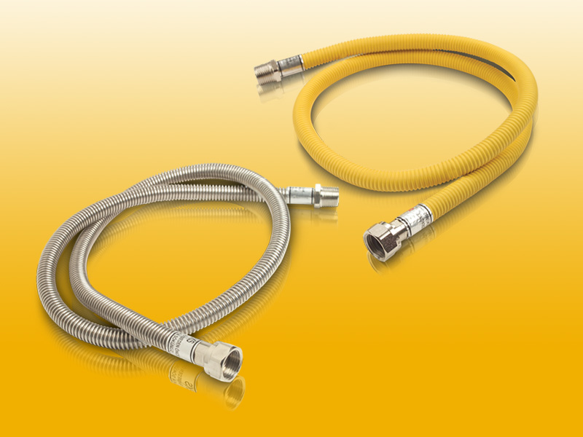

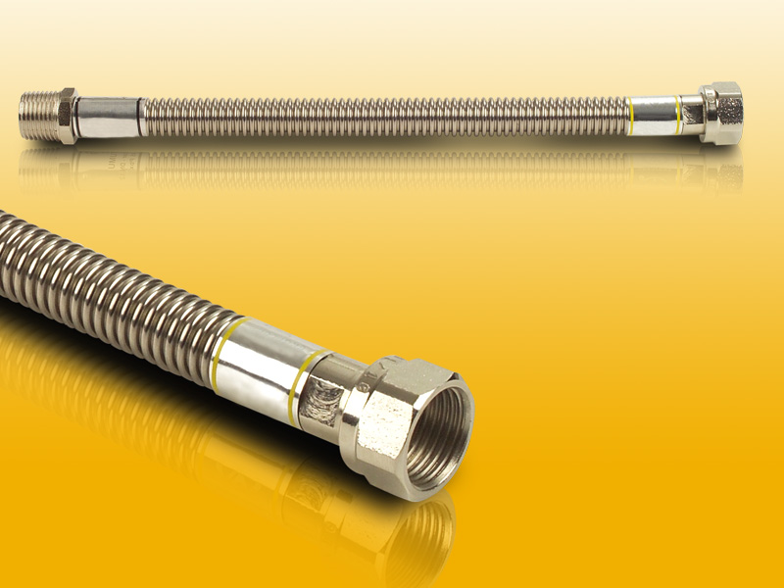

ПАСПОРТ

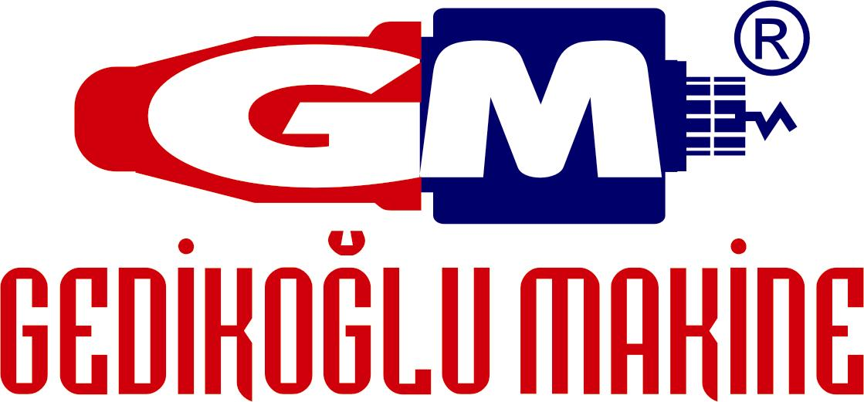

ПРОИЗВОДИТЕЛЬ: GEDIKOGLU MAKINE/ ISTANBUL/ TURKEY

Гибкий газовый шланг из нержавеющей стали ( сильфонного типа)
Гибкий газовый шланг из нержавеющей стали сильфонного типа тм GM COBRA применяется для подачи сетевого или сжиженного углеводородного газа к бытовым газовым приборам, газоиспользуюущим установкам и другим газовым оборудованиям.
Правила безопасности для газовых приборов и сетей, утвержденным Гостехнадзором России и сертификатом соответствия РОСС TR.
Технические характеристики:
Рабочее давление, Мпа…………...До 0,05 ( 16. Бар)
Рабочая температура, С………….От 20 до +140
Длина рукава,м………….От 0,30 до 4,00
Материал…………………Нержавеющая сталь АISI3161
Допустимая нагрев шланга,С…+550
Нагрев пластиковой оболочки maх.С+120
В комплект входят:
Гибкий металлоспиральный шланг…1 шт.
Прокладка……………………………..2 шт(гайка-гайка)
……………………………1шт(гайка-штгуцер)
Указания по монтажу и эксплуатации:
Монтаж гибких газовых шлангов производиться специалистами организации имеющих лицензию на право монтажа газовых приборов и производство газоопасных работ с обязательной отметкой в паспорте даты монтажа или сервисных работ,исполнителя организации и номера лицензии.При несоблюдении данных условий производитель ответственность за нарушеннние правил монтажа и эксплуатации не несет.
Основные правила по монтажу
- Перекрыть выход газа из газопровода.
- Рукав необходимо монтировать так, чтобы избежать воздействия теплового излучения из вентиляционного окна духовки и контакта с газовым прибором кроме места присоединения.
- Для герметичного соединения рукава с газовым прибором необходимо использовать уплотнитель.
- Изгибать шланг допускается с радиусом на величину не меньшую его 2-х наружных диаметров.
- После монтажа необходимо проверить герметичность резьбовых соединений газовым анализатором или обмыливанием.
- При проведении технического осмотра газовых приборов проверять рукав на герметичность.
Утечки не допускаются.
- Гидравлическое испытание шланга выполняется совместно с соединенной газовой системой. Контроль качества шланга осуществляют специалисты, имеющие допуск к сервисной организации по газу, при плановых проверках газовых систем.
Гарантийный срок 20 лет.
Изготовитель не несет ответственности за неисправность соединительных рукавов и не гарантирует его работу в след. случаях:
- Нарушение правил эксплуатации,
- Нарушение правил транспортировки,
- Нарушение правил хранения,
- При установке соединительных рукавов лицами, не имеющими разрешения на данный вид работы.
